3ª Série - Atividade de tecnologia.

“Sexting”, um tipo de cyberbullying que vem crescendo de forma alarmante entre os jovens nos últimos anos devido a popularização da internet e suas redes sociais. O sexting tem causado consequências muitas vezes irreversíveis na vida de suas vítimas, incluindo até o suicídio em casos mais drásticos. Para tratarmos sobre esse assunto introduziremos uma tirinha que fará com que cada aluno através do seu conhecimento de mundo consiga inferir, ainda que não conheça o termo, do que se trata o assunto:

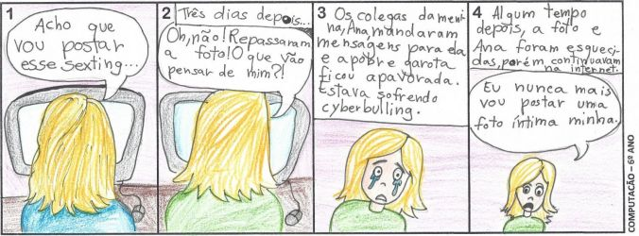

Disponível em: <<http://www.colegioanglobrasileiro.com.br/ckfinder/userfiles/images/tirinha0003.jpg&gt>; Acesso em 02 de mar. 2018.

Questão 1- Dê a definição da palavra “sexting”.

A sexta aula procurará aguçar o senso crítico do discente através da tirinha apresentada instigando a produção escrita por meio de uma dissertação.



Disponível em: <<http://www.seguranet.pt/sites/default/files/styles/gallery_styl/public/2016-11/48-sexting.jpg?itok=ooh2Wdn1&gt>; Acesso em 02 de mar. 2018.

Questão2 - Após todo conhecimento adquirido até o momento acerca do sexting, observe a tirinha anterior e disserte sobre esse assunto. Para tal, observe todos os perigos e consequências que essa prática aparentemente inofensiva, pode causar na vida das pessoas, tente observar se há um gênero específico (masculino ou feminino) que mais sofra com essa situação, caso acredite que sim, *discorra1* ao longo da sua dissertação, apontando o porquê de você achar isso, caso considere necessário pesquise na internet por meio do celular um pouco mais sobre o conteúdo abordado.

*1 - Significado de****Discorra****.****Discorra****vem do verbo discorrer. O mesmo que: fale, exponha, expresse, discurse.*